- Περιγραφή προϊόντος
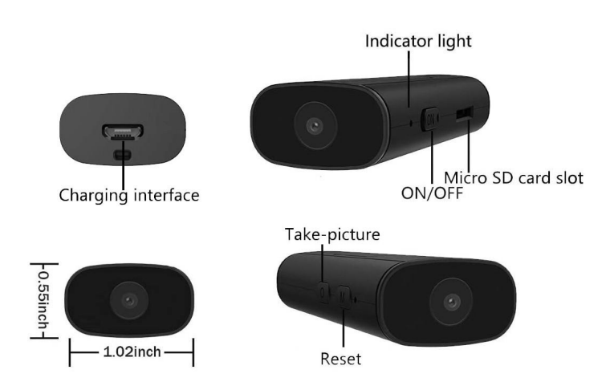

(Δειτε την πιο πάνω εικόνα.)
On/Off ("ON/OFF"): : Πατήστε το κουμπί ON/OFF για ενεργοποίηση/απενεργοποίηση.
Reset ("Reset"): Για να επαναφέρετε την κάμερα, κρατήστε πατημένο το κουμπί "M" για μεγάλο χρονικό διάστημα - 5 δευτερόλεπτα. Φωτογραφίστε.
Βγάλτε φωτογραφία("Take picture"): Όταν η κάμερα είναι ενεργοποιημένη, πατήστε το κουμπί "O" για να τραβήξετε ένα στιγμιότυπο/φωτογραφία.
SD card slot ("Micro SD card slot"): Τοποθετήστε μια κάρτα SD για να αποθηκεύσετε αρχεία για εγγραφή. Η μέγιστη χωρητικότητα είναι 32 G.
Φόρτιση ("Charging interface")Συνδέστε ένα τροφοδοτικό 5V USB. Κατά τη φόρτιση, πρέπει να ενεργοποιήσετε τον διακόπτη της κάμερας (φόρτιση κατά την ενεργοποίηση).
Indicator light ("Indicator light"): Όταν οι συσκευή είναι συνδεδεμένη, η κόκκινη ενδεικτική λυχνία αναβοσβήνει αργά. Στη λειτουργία απομακρυσμένης σύνδεσης, η κόκκινη λυχνία είναι πάντα αναμμένη. Όταν η απομακρυσμένη λειτουργία δεν είναι συνδεδεμένη στο δίκτυο, η κόκκινη λυχνία αναβοσβήνει γρήγορα. Η μπλε λυχνία είναι μια βοηθητική λυχνία ενεργοποίησης που είναι πάντα αναμμένη μετά την ενεργοποίηση. Οι κόκκινες και μπλε λυχνίες μπορούν να ενεργοποιηθούν/απενεργοποιηθούν στην εφαρμογή. Όταν η κάμερα είναι συνδεδεμένη, η πορτοκαλί λυχνία στο κάτω μέρος της κάμερας είναι πάντα αναμμένη, υποδεικνύοντας ότι φορτίζεται και όταν φορτιστεί πλήρως, η πορτοκαλί λυχνία σβήνει.

2. Ρύθμιση της εφαρμογής

1. Κατεβάστε την εφαρμογή"iWFCam"

Για iPhone, αναζητήστε την εφαρμογή που ονομάζεται "iWFCam" στο κατάστημα.

- Για τηλέφωνα Android, σαρώστε τον κωδικό QR παρακάτω και επιλέξτε "Άμεση λήψη της εφαρμογής Android" για λήψη και εγκατάσταση του λογισμικού.
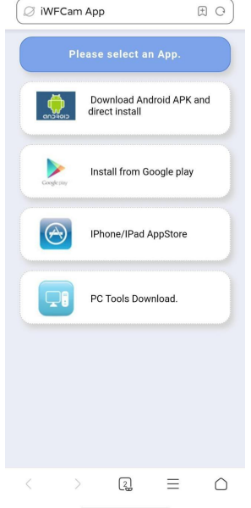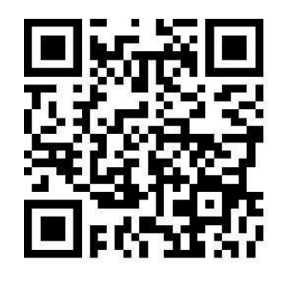

Σύνδεση μεταξύ κάμερας και τηλεφώνου (λειτουργία AP):

- Πατήστε το κουμπί ON/OFF μία φορά για να ενεργοποιήσετε την κάμερα.
- Στις ρυθμίσεις του τηλεφώνου, επιλέξτε WLAN και εντοπίστε την κάμερα (με όνομα BK*** χωρίς κωδικό πρόσβασης).
- Εάν χρησιμοποιείτε τηλέφωνα Android, θα εμφανιστεί ένα μήνυμα επιβεβαίωσης.
- Σημείωση: Η σύνδεση μεταξύ της κάμερας και του τηλεφώνου πρέπει να γίνει σε απόσταση 10 μέτρων.

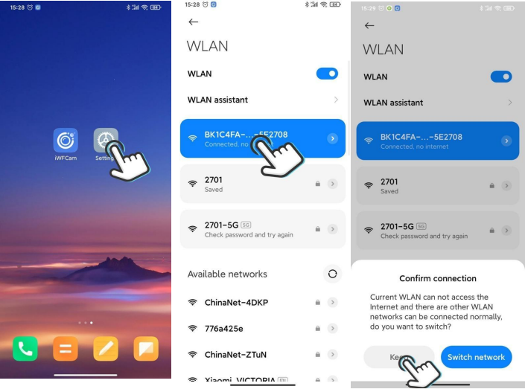

- Απομακρυσμένη σύνδεση μεταξύ κάμερας και εφαρμογής (IPMode)

- Εκκινήστε την εφαρμογή iWFCam και η κάμερα θα προστεθεί αυτόματα.
- Κάντε κλικ στο εικονίδιο "WifiConfig" για να διαμορφώσετε την κάμερα.
- Επιλέξτε το router και εισαγάγετε τον κωδικό πρόσβασης δικτύου του router.
- Περιμένετε να ενημερωθεί η διαδικασία της κάμερας για απομακρυσμένη παρακολούθηση.
- Σημείωση: Η ρύθμιση σύνδεσης μεταξύ της κάμερας και του router πρέπει να γίνει σε απόσταση έως και 10 μέτρα.

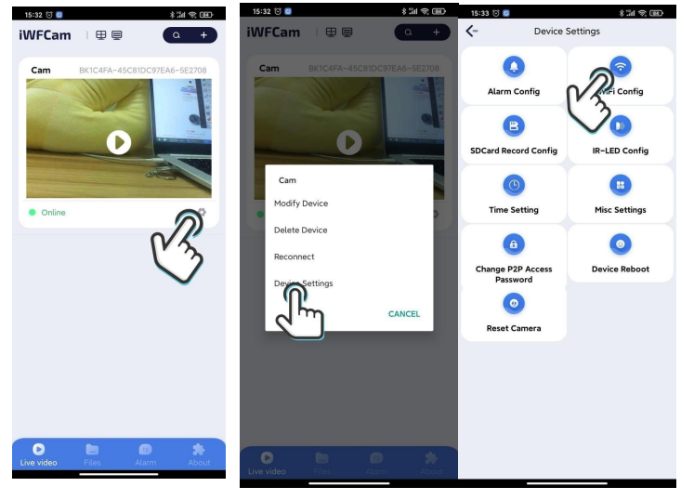

- Ζωντανή παρακολούθηση κάμερας
Ανοίξτε την εφαρμογή και κάντε κλικ στην κάμερα. Θα εμφανιστεί μια προειδοποίηση κωδικού πρόσβασης, την οποία μπορείτε να παραλείψετε ("Παράλειψη") ή να αλλάξετε ("Αλλαγή"). Στη συνέχεια, θα δείτε τη ζωντανή δράση μπροστά στην κάμερα. Μπορείτε να προσαρμόσετε τη φωτεινότητα, τη νυχτερινή λειτουργία, την ανάλυση βίντεο, τον ήχο, το μικρόφωνο ή το μικρόφωνο.

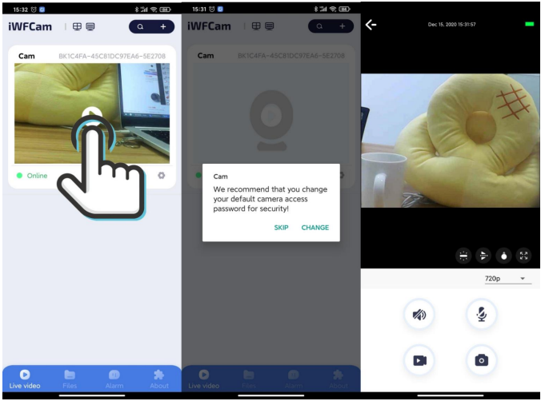

Σημειώσεις:

1. Κατά τη σύνδεση, βεβαιωθείτε ότι η απόσταση μεταξύ της κάμερας και του δρομολογητή δεν υπερβαίνει τα 10 μέτρα.
2. Υποστηρίζεται μόνο 2.4G WiFi και το όνομα και ο κωδικός πρόσβασης είναι γράμματα ή αριθμοί.

Ειδική προειδοποίηση:
1. Εάν αλλάξετε το δίκτυο, επαναφέρετε πρώτα το δίκτυο και μετά χρησιμοποιήστε το κινητό τηλέφωνο στο οποίο συνδέεστε ξανά για να διαμορφώσετε ξανά το δίκτυο.
2. Εάν η κάμερα δεν αναγνωρίζει την κάρτα μνήμης, αντικαταστήστε την ή διαμορφώστε την πριν τη χρήση.
3. Πριν την απενεργοποίηση, διακόψτε την κατάσταση εγγραφής για να αποφύγετε την απώλεια του τελευταίου βίντεο χωρίς να το αποθηκεύσετε.
4. Η κάμερα θα παράγει μια συγκεκριμένη ποσότητα θερμότητας κατά τη λειτουργία, επομένως βεβαιωθείτε ότι οι αεραγωγοί ψύξης της κάμερας λειτουργούν ή δεν καλύπτονται.
5. Ξεχάσατε τον κωδικό πρόσβασης: επαναφέρετε την κάμερα για να επαναφέρετε τον προεπιλεγμένο κωδικό πρόσβασης 8888.

